P4-CONMUTADORES

Alejandro Rodríguez Rojas
Luis Vázquez Alejo
Miguel Córdoba Aranda
Manuel Durán Muñoz
Índice
1 Introducción 3
VLAN 3
2 Conectándose al Switch 4
3 Cambio de IP 5
4 Cambio de IP Maquinas 6
5 Creación de VLANs básicas 6
6 Creación de VLANs Asimétricas 9
7 Enlace entre VLANs 11
8 Equipos en múltiples VLANs 14
9 Conclusión 16

Introducción

Vamos a realizar el siguiente ejercicio:

VLAN
Configuración básica:
Crea tres VLANs 802.1q con la siguiente configuración:
- Empleados: id 10: puertos 1-5
- Estudiantes: id 20: puertos 6-10
- Administración: id 30: puertos 11-15
- Conecta dos equipos al conmutador en dos puertos de la VLAN de empleados. Asígnales direcciones válidas en el rango 192.168.10.0/24. Verifica su conectividad.
- Cambia el segundo equipo a las VLANs de estudiantes y administración. Verifica que no es posible conectar con el equipo 1.
VLAN asimética
- Conecta un tercer equipo (servidor) al puerto 20 y configura su dirección IP.
- Configura el conmutador para que los equipos 1 y 2, conectados a las VLANs de estudiantes y administración respectivamente, puedan comunicarse con él.

Enlace entre VLANs
- Conecta dos conmutadores configurados como en el caso anterior, empleando el puerto 49.
- Configura ambos conmutadores para que haya conectividad entre equipos conectados a la misma VLAN.

Equipos en múltiples VLANs
Modifica la configuración del tercer equipo para que tenga acceso directo a cada VLAN a través de un único interfaz de red. Asígnale direcciones distintas en cada VLAN:
- Empleados:192.168.10.0/24
- Estudiantes: 192.168.20.0/24
- Administración: 192.168.30.0/24
- Configura adecuadamente el puerto 30 y conecta este equipo.
- Comprueba su conectividad con equipos conectados a las tres VLANs , configurados con la IP adecuada.

Conectándose al Switch
Debemos enchufar el Switch en la red eléctrica y presionar el botón de Factory Default(Altamente recomendado usar un clip para volver a los valores de fábrica).
En este caso estaremos utilizando el Switch marca Netgear de modelo FS750T2.
Una vez realizado estas tareas, la IP de configuración del Switch será la 192.168.0.239.
Para conectarnos a la interfaz, tendremos que añadir el rango de IP en nuestra máquina.
Para ello utilizaremos el comando:
ip addr add {IP} dev {Interfaz}

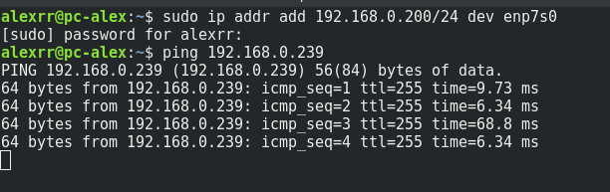

*Muy recomendado apagar network-manager antes de realizar el ejercicio
/etc/init.d/network-manager stop

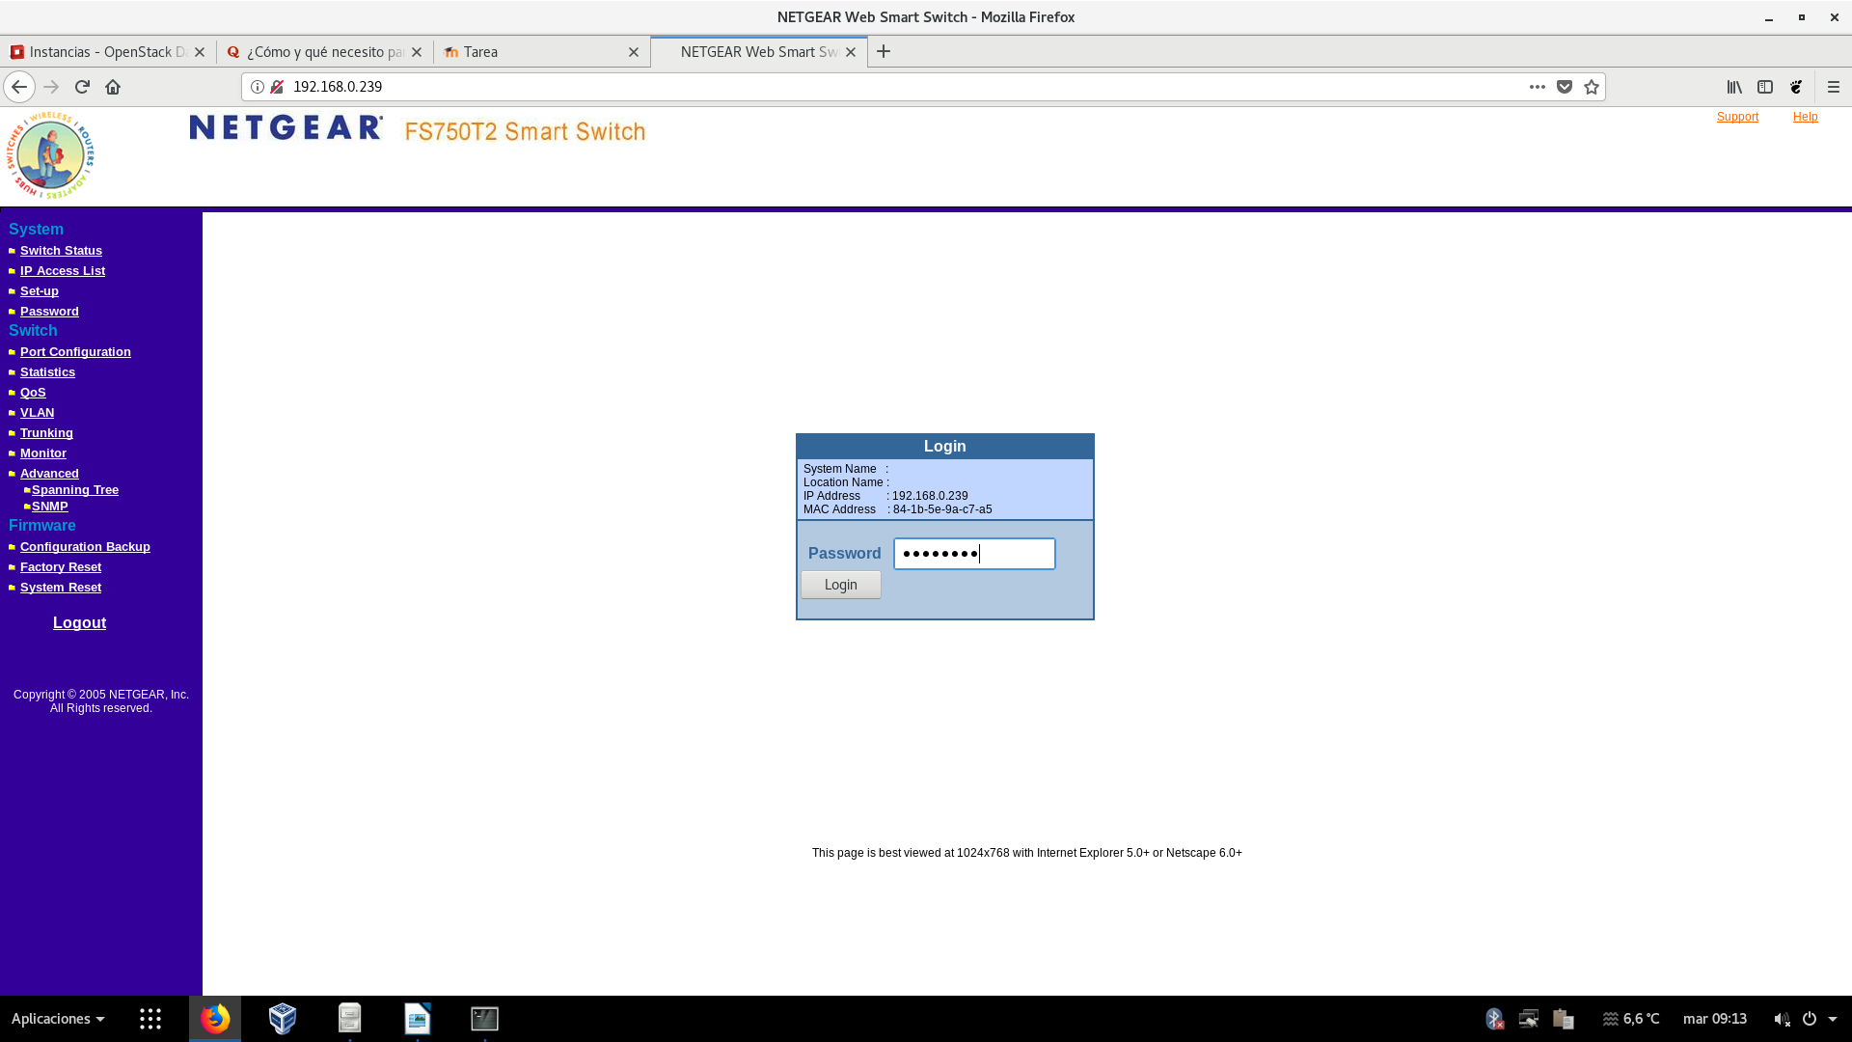

Cambio de IP
Para cambiar de IP debemos usar la opción de Set-Up

Y insertar la IP estática con máscara /24

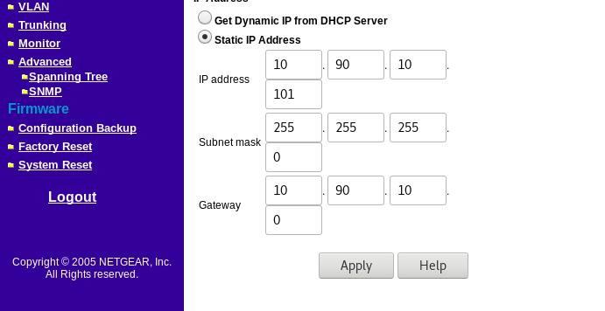

Acto seguido el Switch se pondrá a configurar la IP.
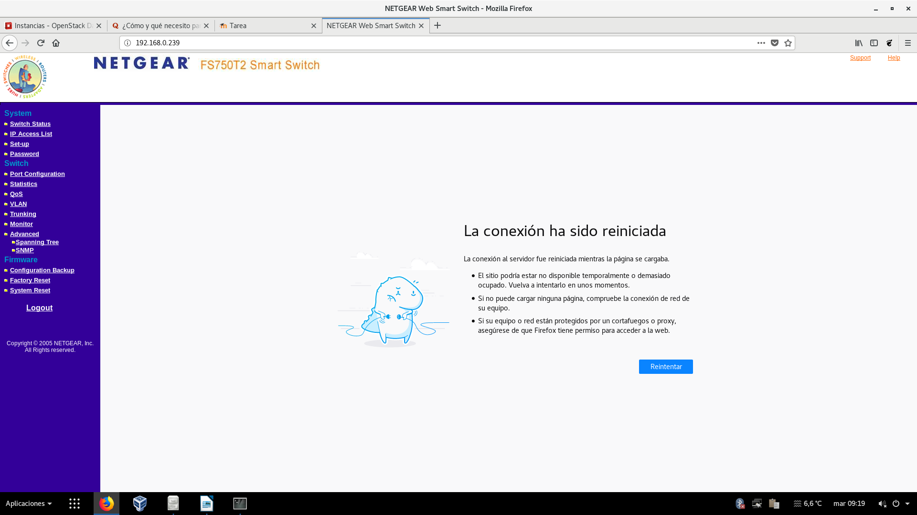

Cambio de IP Maquinas
Para hacernos ping entre nosotros debemos ponernos todos en el mismo rango de IP, en este caso 10.90.10.x/24.

Creación de VLANs básicas

Para crear las Vlan nos vamos al apartado de VLAN y seleccionamos el protocolo IEEE 802.1Q

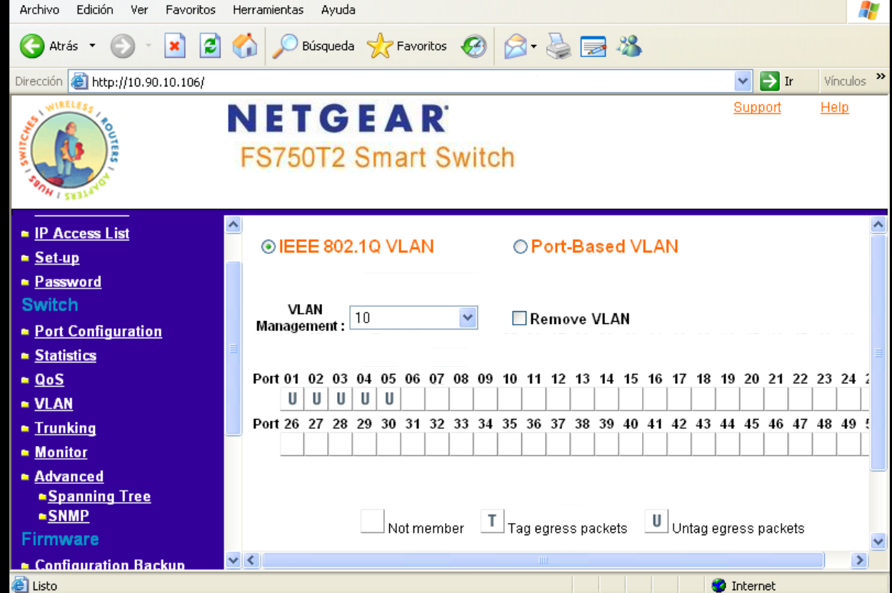

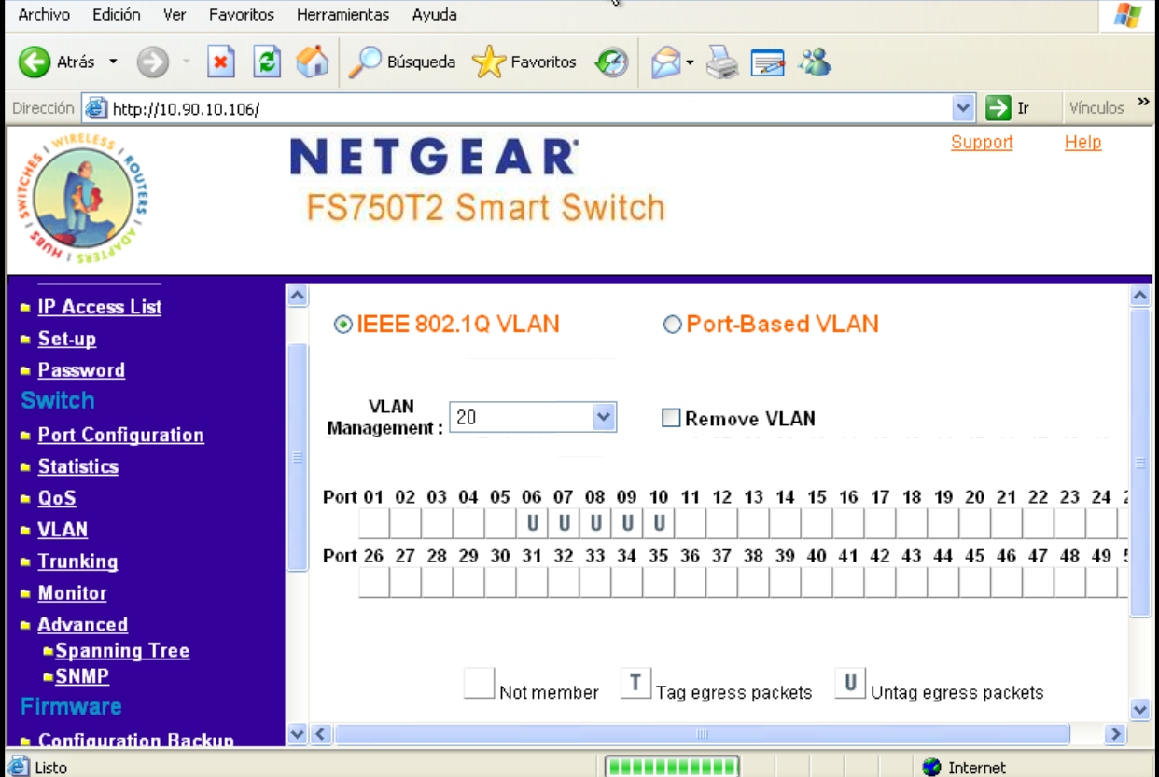

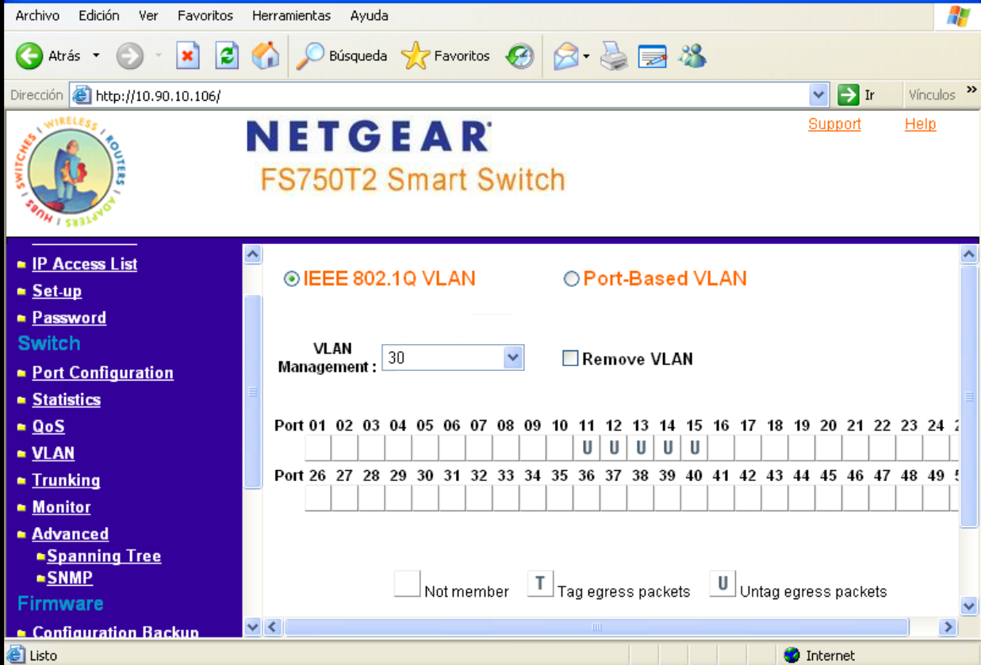

- Conecta dos equipos al conmutador en dos puertos de la VLAN de empleados. Asígnales direcciones válidas en el rango 192.168.10.0/24. Verifica su conectividad.

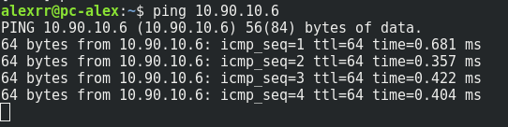

Verificamos que la conectividad es efectiva entre la VLAN creada

Cambia el segundo equipo a las VLANs de estudiantes y administración. Verifica que no es posible conectar con el equipo 1.

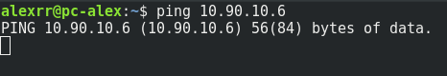

Confirmamos que la VLAN está bien formada y no podemos realizar ping entre ambos equipos.

Creación de VLANs Asimétricas

Añadimos las respectivas VLANs y le añadimos el puerto 20 a dichas VLANs y también añadimos una VLAN con el puerto 20 con los puertos correspondientes.

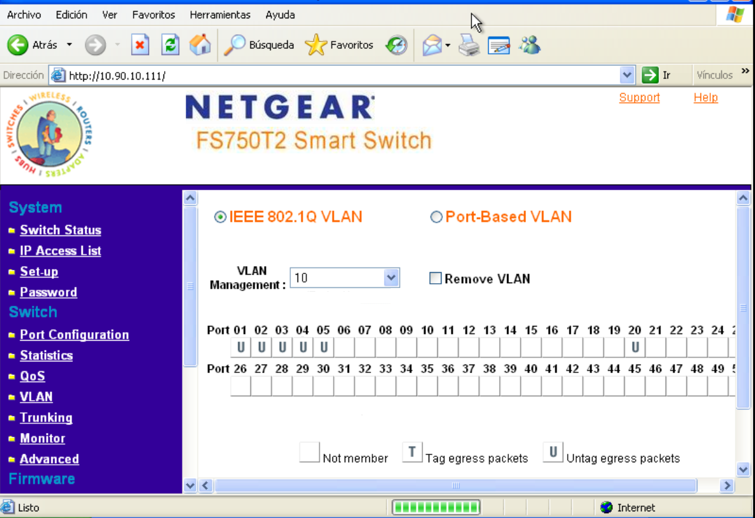

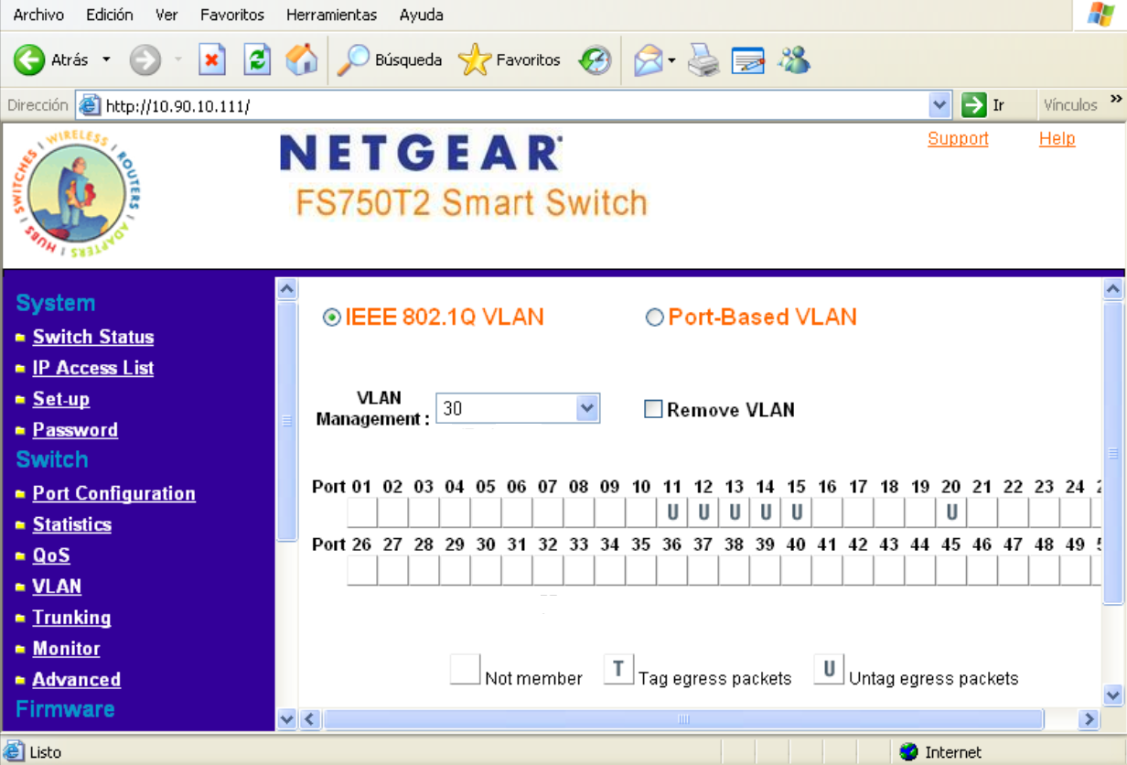
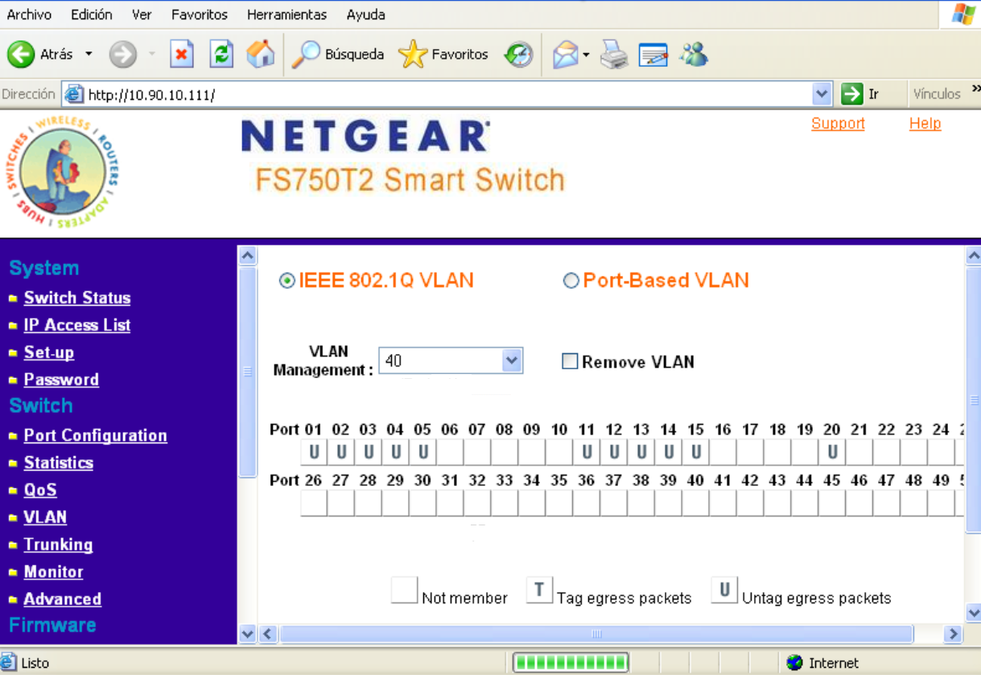

Y comprobamos que efectivamente ambas VLAN pueden comunicarse con el puerto 20, pero no entre sí.

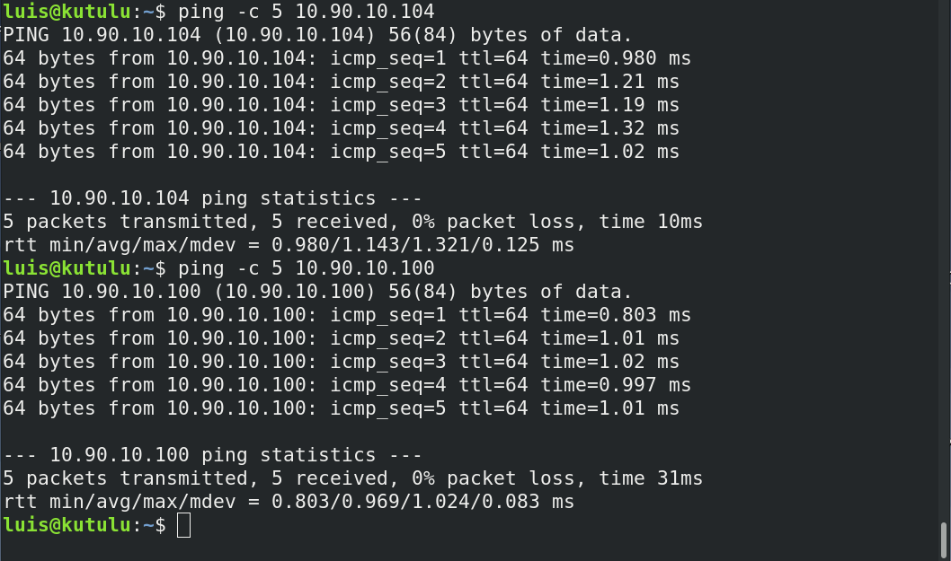

Puerto 20

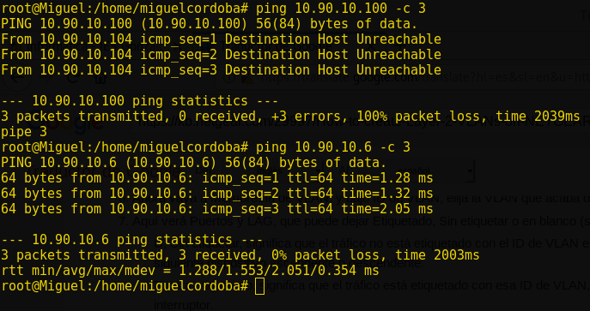

Puerto 11

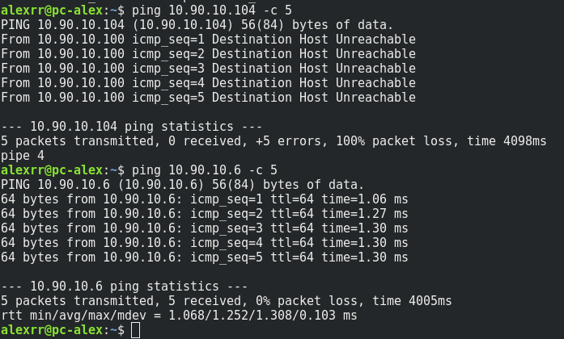

Puerto 1

Enlace entre VLANs
Configuramos ambos Switches con las mismas VLANs del Punto 6.
Añadimos el Puerto 49 en modo Tagged en todas las VLAN de ambos Switches.
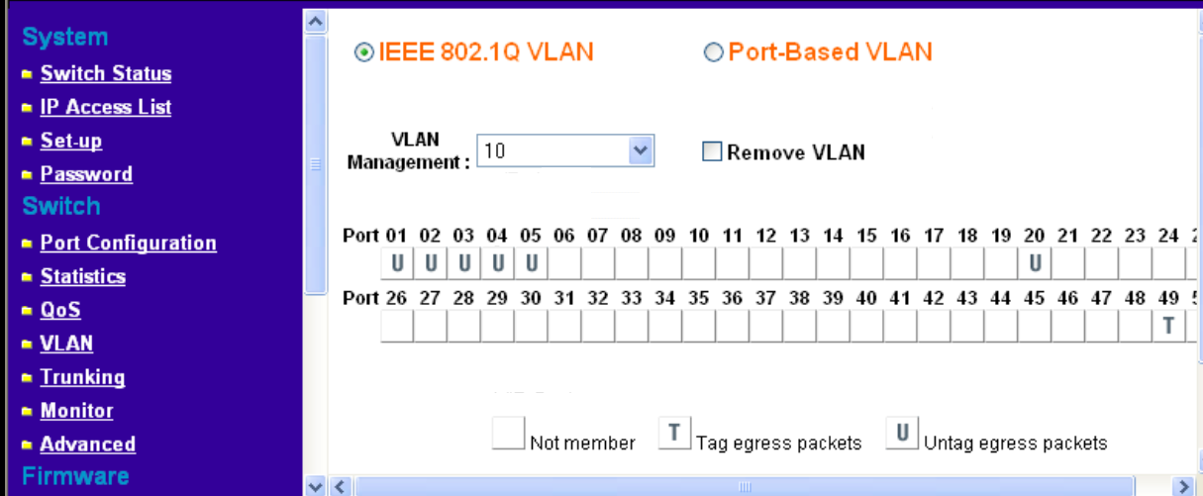
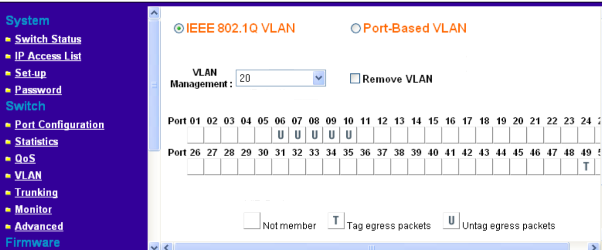

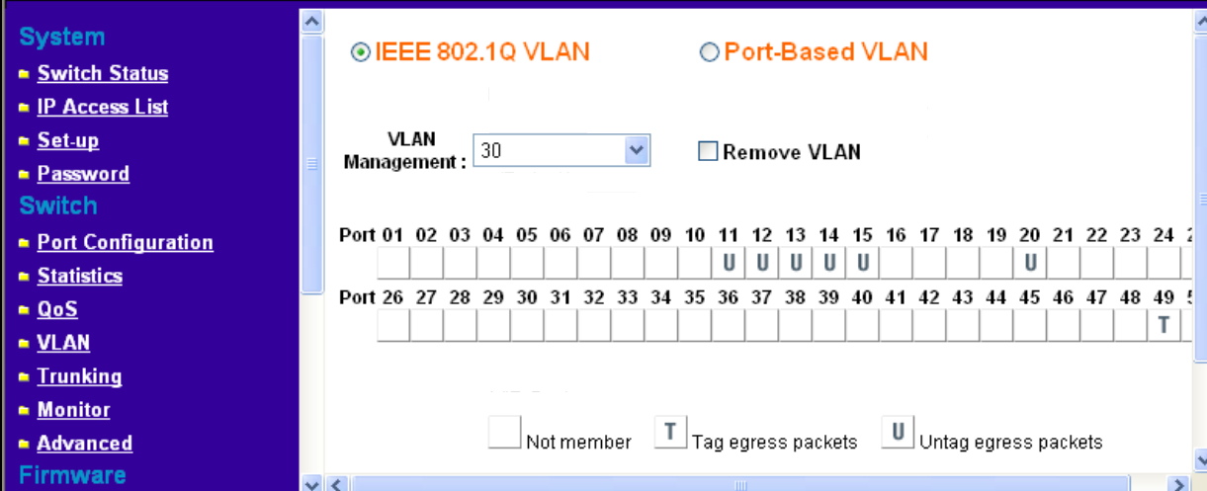

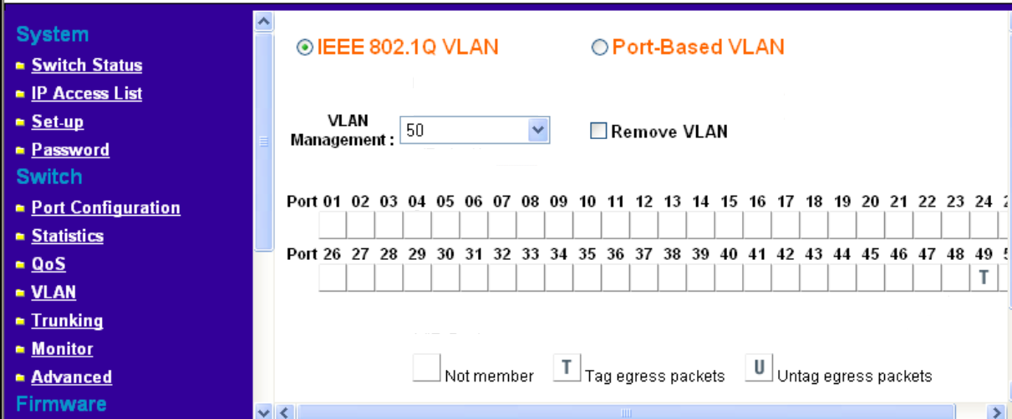

Nos conectamos a ambos Switch en la misma VLAN configurada en ambos.

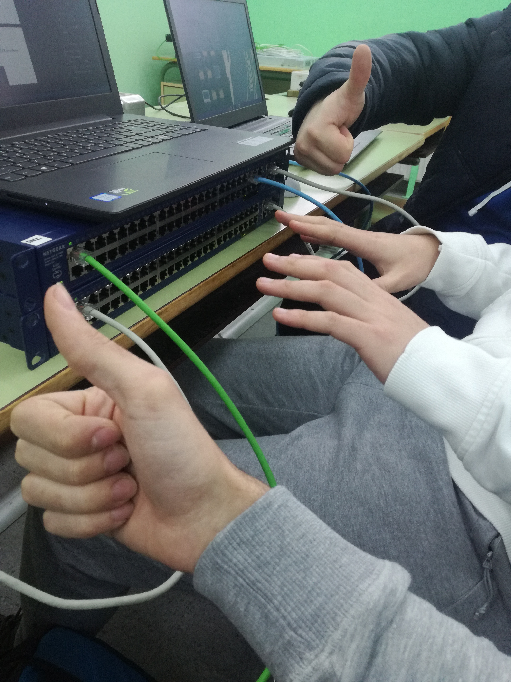

Confirmamos que efectivamente al conectarnos entre dos Switch en la misma VLAN, nos podemos hacer ping.

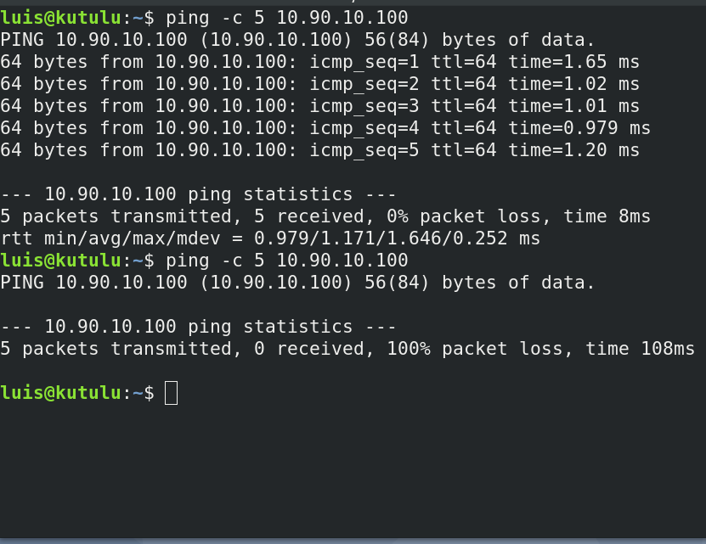

*El ping de abajo se realizó al cambiar a distinta VLAN

Equipos en múltiples VLANs

Para poder ponerle una IP a nuestras VLANs en un dispositivo linux primero debemos descargarnos un paquete:
apt-get install vlan
Y ejecutamos los siguientes comandos:

Empleados→
ip link set {Interfaz de red} up
vconfig add {Interfaz de red} 10
ip link set {Interfaz de red}.10 up
Estudiantes→
ip link set {Interfaz de red} up
vconfig add {Interfaz de red} 20
ip link set {Interfaz de red}.20 up
Administración→
ip link set {Interfaz de red} up
vconfig add {Interfaz de red} 30
ip link set {Interfaz de red}.30 up

Para cambiar de IP solo tendremos que elegir la interfaz que se nos ha creado:
ip a add {IP} dev {Interfaz de red}

- Empleados:192.168.10.0/24
- Estudiantes: 192.168.20.0/24
- Administración: 192.168.30.0/24

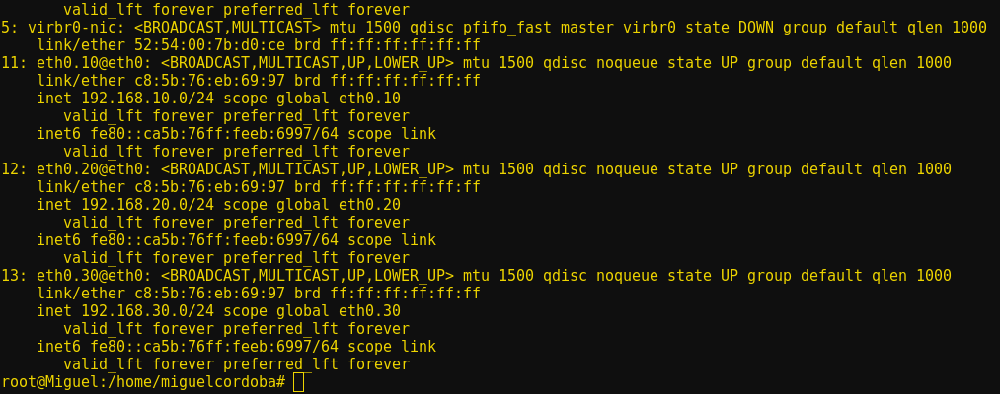
IMPORTANTE:
Poner tagged el Puerto 30 que es el que va a escuchar.

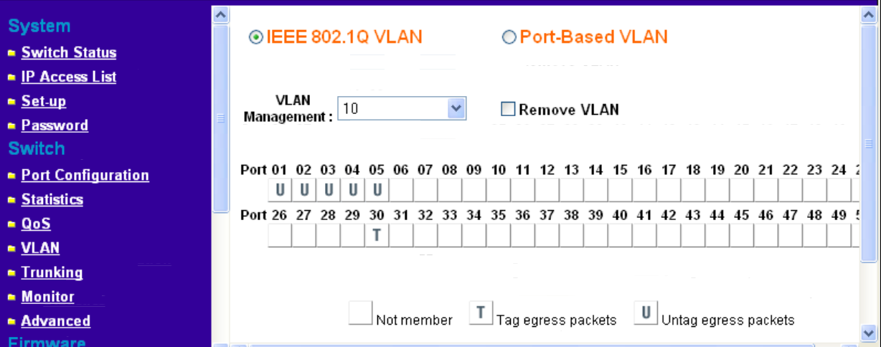

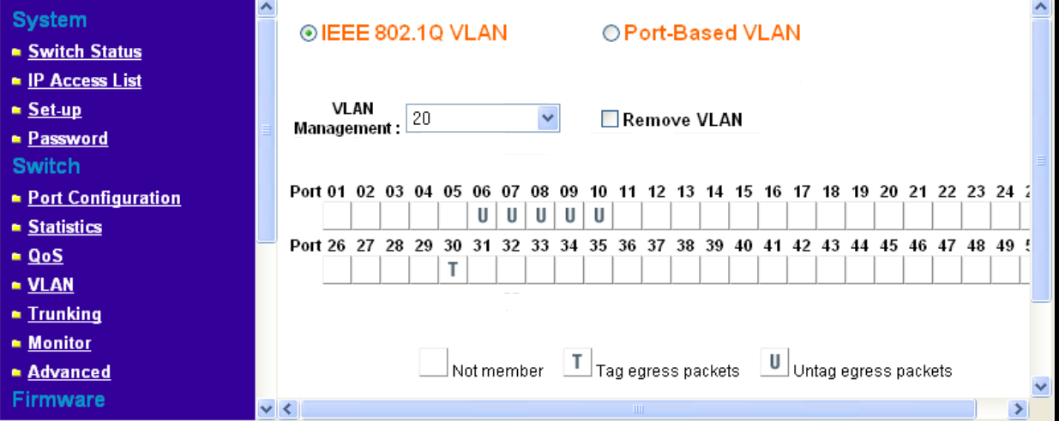

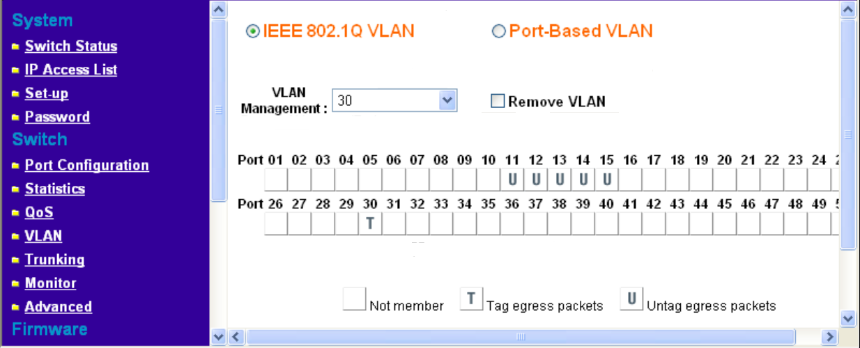

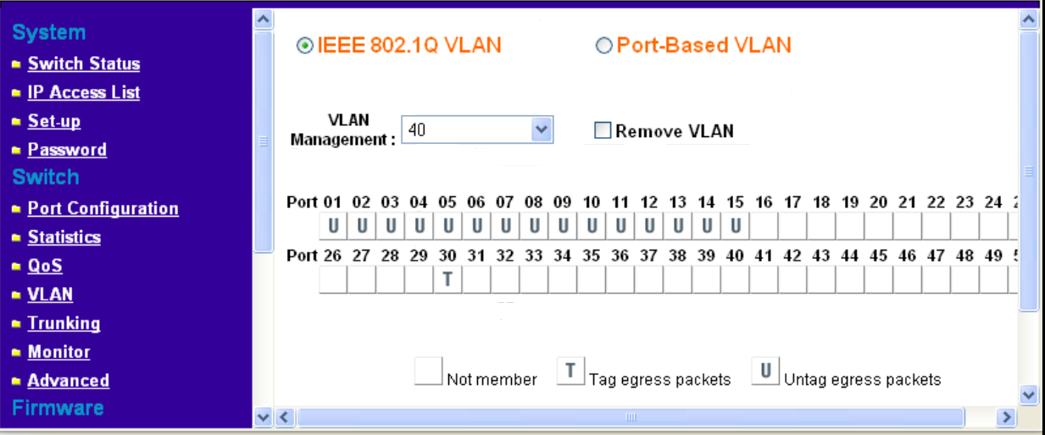

Y comprobamos que el Puerto 30 en este caso, consigue escuchar a todas las VLANs.

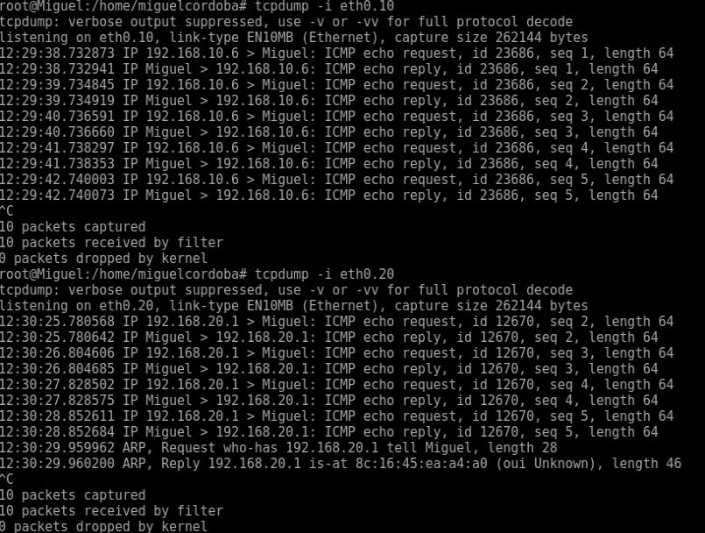

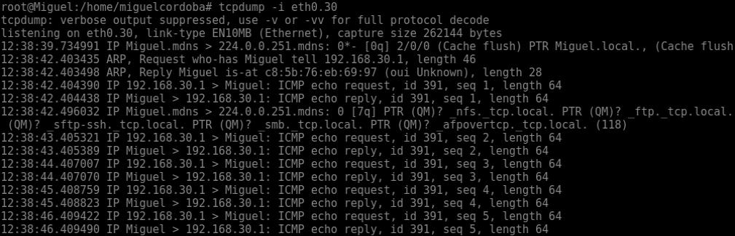

Conclusión
Hemos aprendido a configurar las VLAN de un Switch siendo de distintos métodos.

